REZULTATI DRŽAVNEGA TEKMOVANJA IZ BIOLOGIJE
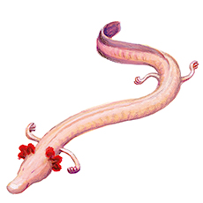
V petek, 2.12.2016 je potekalo državno tekmovanje iz biologije.
Aljaž Gornik je prejel ZLATO PRIZNANJE.
Lana Drobnič je prejela SREBRNO PRIZNANJE.

Iskrene čestitke udeležencema!

Mentor: Jernej Glaser

